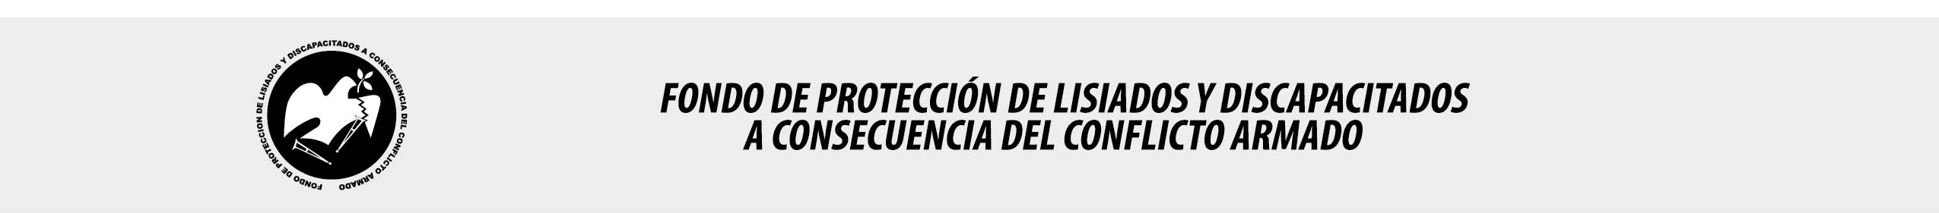

SE HA EMITIDO EL ACUERDO QUE DICE:

San Salvador, 07 de julio de 2016, ACTA No. 28.07.2016, ACUERDO No. 408.07.2016. La Junta Directiva del Fondo de Protección de Lisiados y Discapacitados a Consecuencia del Conflicto Armado, emitió y ratificó el acuerdo siguiente: “La Junta Directiva conforme a la propuesta presentada por la Comisión Especial de Apelaciones, con la cual se resuelven los recursos de apelación presentados por 2 personas, acuerda: a) Declarar como No Elegible a la señora XXXXXXXXXXXXXXXXXXX, expediente No. 3562, modificando la calidad de elegible con DIECISEIS POR CIENTO DE DISCAPACIDAD (16%) dictaminada en el recurso de revisión en fecha 17 de febrero de 2015, asimismo se archive el expediente de la señora CLEOTILDE DE LOS SANTOS ELIAS, conservando de momento las prestaciones económicas, en servicio y en especies que le corresponden a su porcentaje de discapacidad, hasta que se haya emitido la resolución que contenga la Interpretación Auténtica del Artículo 26, inciso último de la Ley y se establezca su legal aplicación en casos como el presente; esto con base al análisis realizado de los testimonios de testigos y entrevistas de vecinos en todas las fases del proceso y lo manifestado por la recurrente quien no ha podido sostener la misma versión de las circunstancia en que resultó lesionada, además las lesiones que presenta la recurrente son producto de una enfermedad congénita, es decir una enfermedad común, que no tiene relación con el pasado conflicto armado, y por la cual es beneficiaria de un 45% de discapacidad. Lo anterior conforme a lo dispuesto en el Art. 21-A Literal q) inciso último de la Ley de Beneficio para la Protección de los Lisiados y Discapacitados a Consecuencia del Conflicto Armado. COMUNÍQUESE”. Rubricado por: Presidenta: “IRMA. S. AMAYA.”; Representante de AOSSTALGFAES: “ILEGIBLE”; Representante de ASALDIG: “ILEGIBLE”; Representante de ALGES: “ILEGIBLE”; Representante de ALFAES: “ILEGIBLE”; Representante de IPSFA: “ILEGIBLE”; Representante de MTPS: “ILEGIBLE”; y Representante de MINSAL: “ILEGIBLE”.

Lo que se transcribe para los efectos pertinentes.

Dr. Marlon Mendoza Fonseca
Gerente General

